Monako

Už nějakou dobu jsem se chtěl se podívat do Monaka, jelikož mě zajímá těchto extravagantních zemí kultura a jejich životní styl. A tak mi má máma dopřála zájezd jako dárek na Velikonoce do Monaka a Nice. Tudíž jsem byl velmi nadšený pro takový zážitek, jelikož takové zájezdy se nedějí tak často za život. Před cestou jsem se vybavil svou kamerou, abych zachytil veškerou krásu a atmosféru tohoto úchvatného místa. Po příjezdu do Monaka jsem se ihned pustil do natáčení, abych zachytil ty nejzajímavější okamžiky na kameru, jelikož takové zážitky je vždy lepší mít i zachycené na kameru, aby se dalo i v budoucnu podívat na to, co jsem zažil než jenom mít takové vzpomínky v paměti. Chodili jsme po celém Monaku tam i zpět abych zachytil všechny zajímavosti co jsem chtěl vidět a co jsem chtěl použít do mého projektu. Byli jsme snad všude, kam se šlo za celý den podívat, přece jenom Monako není tak velké, jelikož se dá celé projít od jednoho konce na druhý za zhruba jednu hodinu. Byli jsme snad u všech nejvýznamnějších stavbách jako třeba knížecí palác, oceánografické museum s všemožnými rybami a jinými živočichy z hlubin moří a oceánů, známá část Monaka – Monte Carlo, závodní dráha Grand Prix Formule 1, typické pro Monako – Casino, spoustu drahých sportovních i elegantních aut, přístavy s luxusními obřími jachtami, nádherné pláže, skalnaté útesy s překrásnou přírodou, katedrála Neposkvrněné matky boží a spoustu dalších jiných nádherných architektur a výhledů na město, které všechny stály za podívanou. Po celém dni chození a natáčení všech potřebných záběrů jsem si byl jist, že mám dost záběrů potřebných k mému projektu aspoň z mého pohledu ve videu, které jsem potom ve videu použil. Poté jsme s naší cestovní kanceláří jeli dál do dalšího města po Monaku, a to do Nice ale to bylo pro můj projekt nepodstatné, jelikož jsem dělal projekt o Monaku, ne o francouzské riviéře.

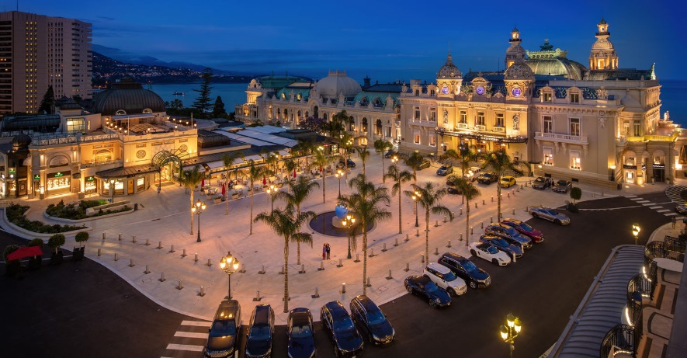
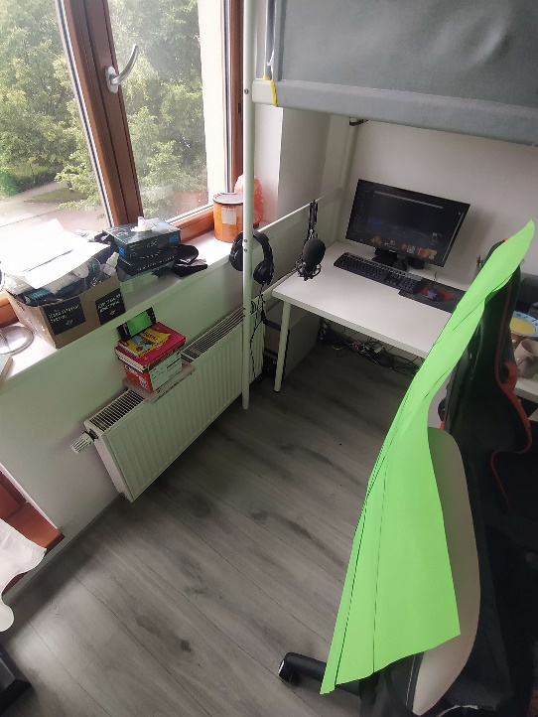
Po návratu domů jsem si zkontroloval a seskupil všechny mé dosud natočené záběry a dal si je všechny do jedné složky abych měl přehled o mé celkové dosavadní práci. Poté jsem se pustil do editace samotného videa. Vybral jsem si program na střihání Wondershare Filmora 12, jelikož v tomto softwaru mám roky zkušenosti, vím, kde všechno je a už jsem celkově zvyklý na to, jak program funguje a ovládám ho bez problémů. Zkoušel jsem i před tím, než jsem začal s editací pracovat v Adobe Premiere Pro, ale s tímto softwarem jsem neměl nikdy žádné zkušenosti, a tak jsem nevěděl kde co je a jak se ovládá. Tudíž jsem se všechno postupně krok po kroku v Adobe Premieru Pro učil. Všechny funkce, kde je vše umístěno a jak se celkově ovládá a jak se v něm správně orientovat. Dal jsem tomu pár šancí, ale po větší chvíli učení jsem to vzdal a přešel na editaci videa ve Wondershare Filmoře 12, jelikož jsem nedokázal být tak ostřílený v Premiéru. Taky to bylo jednoduše kvůli tomu, že jsem byl prostě ve Filmoře už orientovaný a věděl jsem kde a na co sáhnout, když jsem něco chtěl sestříhat. Taky mě tlačil čas k vyhotovení práce, takže jsem zvolil možnost rychlého stříhání ve Filmoře, než pomalého a postupně se učit v Premiéru. Dále jsem si vyhledal a našel hudbu, která by se atmosférou hodila k mému videu a aby vystihovala emoce daných záběrů které budou hrát v pozadí videa. Dále jsem si na internetu našel další potřebné materiály k pozadí mému videu k vyhotovení mé práce a následně je stáhl a vložil do mé složky s materiály abych mohl můj plán, který jsem měl vymyšlený předem jak by mohlo video vypadat vyhotovit na maximum. Našel jsem si videa k doplnění mého videa s mými záběry, jelikož mé záběry z mé kamery nebyli moc k mému uspokojení ze stránky kvality rozlišení, videa atd. Přece jenom záběry z internetu, které byli natočeny na profesionální kamery za neskutečné peníze budou lepší a kvalitnější a budou se do takového informačního videa, které jsem dělal než záběry z mé domácí kamery. Stáhl jsem z internetu záběry jako třeba záběry Monaka dronem s rozlišením 4K. Pak jsem stáhl ještě jedny od jiného tvůrce abych měl dostatek materiálů, z kterých vybírat. Tyto typy záběrů z dronů jsem potom následně použil v části videa s úvodní ukázkou Monaka. Dále jsem stáhl video se záběry z pěších natočených záběrů a k tomu ještě jedno opět od jiného tvůrce pro lepší a větší variabilitu záběrů a vyobrazení správných věcí, které zrovna jsem ve videu při střihu chtěl vyjádřit a ukázat. Pak jsem stáhl ještě další dvě videa s nočními záběry města pro ukázání všech stránek tohoto krásného místa. Následně jsem si z internetu stáhl i nějaké obrázky pro maximální vyobrazení mých pocitů a aby divák pochopil, co jsem zrovna v daný moment ve videu chtěl říct. A naposledy jsem ještě stáhl písničku do pozadí k druhé části videa, která byla taková spíše uklidňující, aby správně vystihla můj nápad pro tuto část videa. Chtěl jsem, aby video mělo plynulý přechod mezi jednotlivými částmi a aby divákům předal i nějaké ty informace o Monaku a taky si trochu zažili jaké to v Monaku je, jež jsem já měl tu čest to zažít. Následně jsem se trochu vzdělal o Monaku a našel si všechny potřebné informace abych nešířil nějaké nepravdivé informace v mém videu. Poté, co jsem zjistil všechny potřebné informace k vyhotovení práce jsem sepsal scénáře pro všechny pasáže videa abych měl vše ze stránky plánovaní videa hotovo a mohl jsem se následně zaměřovat jen na střih videa a nýbrž plánování všech ostatních věcí. Pak jsem zašel do papírnictví a nakoupil vše potřebné věci k natočení mých záběrů s mou doprovodnou řečí, jelikož jsem ještě předtím dostal nápad si vyrobit vlastní green screen pro nejlepší zážitek diváka, a hlavně aby se mně samotnému video líbilo. Tudíž jsem v papírnictví nakoupil tucet světle zelených papírů a doma je slepil všechny k sobě a vytvořil takové pomyslné obdélníkovité plátno. To jsem následně použil k nahrání mých záběrů. Plátno jsem se následně snažil jakkoliv vystavit abych mohl před ním natáčet a pokračoval jsem s dalším připravováním mého pomyslného „studia“ aby bylo připraveno k natáčení. Pak jsem si půjčil mobil s lepším rozlišením a kvalitou foťáku, aby mé záběry byly maximální kvality pro mě dostupné a podložil jsem ho potřebnými předměty, aby byl ve správné výšce a aby záběry byly tak nejlepší jaké by mohly být a aby byly podle mých představ. Můj mobil jsem použil jako text se scénářem a při natáčení záběrů jsem ho měl postaven těsně nad původní kamerou abych mohl i co nejfrekventovaněji občasně koukat do kamery. A naposledy jsem nastavil můj mikrofon od počítače a software, v kterém jsem nahrával audio, které bych potom použil ve finálních záběrech, aby zachytával mou řeč, jelikož zvuk z foťáku není nejlepší, a tudíž jsem zvuk nahrával samostatně aby zvuk byl k poslouchání. Mikrofon jsem nastavil tak aby snímal mou řeč, ale aby zároveň nebyl vidět v záběru. Normálně by se taková věc jednoduše vyřešila mikrofonovým portem, který bych si dal někam na nějaké místo, kde by nebyl vidět a snímal by mou řeč mnohem čistěji a připojil by se k nějakému softwaru, který by zaznamenával veškeré audio zachycené na port, ale musel jsem si vystačit s hardwarem, který jsem měl momentálně po ruce. Po natočení záběrů s green screenem jsem záběry vložil do mé složky s materiály a pustil se do střihu. Nejprve jsem se zaměřil na zpracování úvodní ukázky Monaka, což byla část, která mi zabrala nejvíce času při stříhání. Zahrnovala úvodní řeč, která trvala asi zhruba čtyřicet vteřin a pak úvodní upoutávka na Monako s dramatickou hudbou. Úvodní řeč jsem se snažil udržovat zajímavou a doprovázely jí tmavé přechody mezi jednotlivými záběry. Hudba začala již od úplného začátku videa a na vyvrcholení písně se spustí následná upoutávka/ukázka Monaka. Upoutávku Monaka jsem se snažil udělat zajímavou a aby se do ní divák pořádně zažral. Snažil jsem se jí sestříhat, aby zapadala do rytmu písně, aby byla scéna opravdu upoutávající a zajímavá. Přece jenom z celého výsledného videa je tato část asi nejzajímavější díky svému úderu a rytmu celkové scény a diváka pořádně upoutá do děje. Tato scéna trvala asi stejně podobně jako úvodní řeč takových čtyřicet až čtyřicet pět vteřin. Po této scéně dosavadní hudba přestane a nastane další scéna kde hraje mnohem klidnější hudba a celá atmosféra videa se najednou změní na spíše takovou odpočinkovou, aby si divák trochu zarelaxoval a mohl v klidu nasávat informace a poslouchat obsah videa. Scéna trvá zhruba přibližných dvě a půl minuty kvůli všem zahrnutým informacím, které jsem chtěl divákovi ve videu předat. Tuto scénu jsem nahrával po částech, jelikož jsem v této scéně už netočil svůj obličej a pouze jsem přidával hlasový doprovod, aby si divák mohl v pozadí vychutnat všechny krásné pohledy na Monako. Vždycky jsem nahrál můj hlas s aktuálními informacemi a do pozadí k mé řeči dosadil vhodný záběr na město či jiné krásné věci co město zahrnuje a nabízí, aby můj výklad daná scéna co nejvíce vystihovala. A vždy podle konkrétního tématu jsem do scény přidal vystihující obrázek či jiný objekt, aby vždy scéna byla pro diváka co nejzajímavější a aby scéna nebyla celou dobu stejná a aby trochu obživla a aby se divák nenudil. A naposled jsem scénu zakončil scénou s krátkým tichem, aby si divák naposledy vychutnal pohled na nádherné Monako. A úplně posledně jsem všechnu doprovodnou řeč doplnil titulky pro co nejlepší zážitek diváka a tímto jsem definitivně práci ze stránky praktické dokončil.

